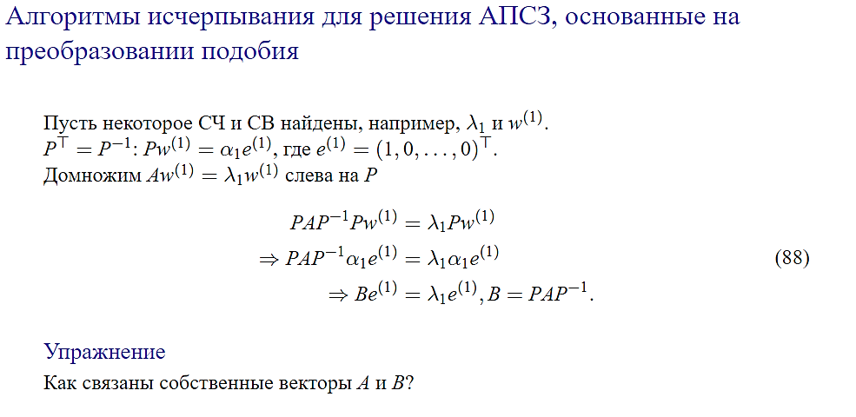  
В основе алгоритма лежит какой-то алгоритм (напр СтМ),который находит собственную пару. Потом применяем последовательно алг.исчерпывания, затем основной метод, и тд (на каждом шаге новая собственная пара)  
Уже разбирали, как отразить вектор w(1),чтобы получить сонаправленный e(1).  
Р должна быть невырожденной. A подобна B - одинаковый спектр.   
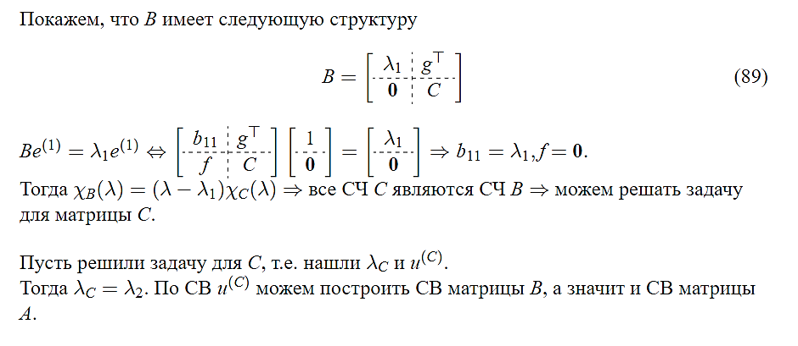С – размерности (n-1)x(n-1). g^t – вектор-строка, **0** – столбец нулей. Матрица В имеет пока общую структуру, разбив на 4 блока.

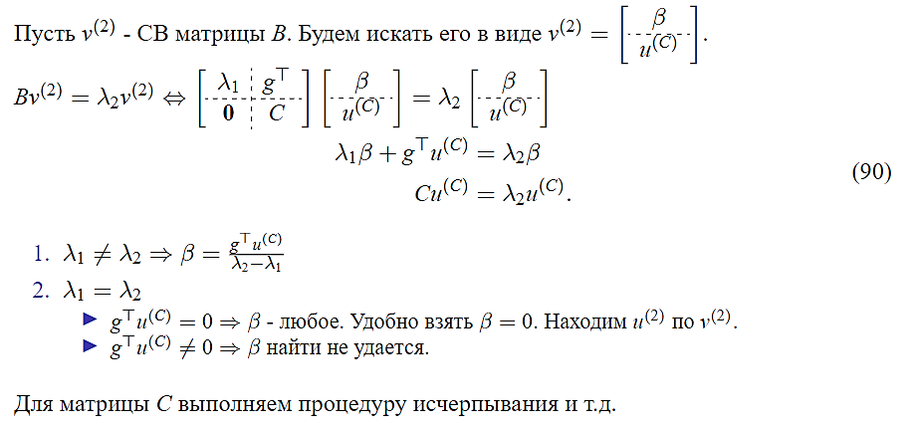  
Из первой строки (90) найдем СЧ бета.